**История возникновения баскетбола в России**

История появления баскетбола в России также довольно продолжительна и интересна. Впервые о нем заговорили в самом начале двадцатого века. В 1906 году в**петербургском спортивном обществе “Маяк”**появились первые в Российской Империи баскетбольные команды. Петербург был единственным “баскетбольным” городом России вплоть до революционного семнадцатого года.

В начале двадцатых годов игра приобретает широкое распространение. Во многих учебных заведениях — от школ до университетов — баскетбол вводится в качестве самостоятельной дисциплины.

Однако четко определенные правила баскетбола были прописаны в Советском Союзе только в 1923 году — тогда же прошел первый в СССР баскетбольный турнир.

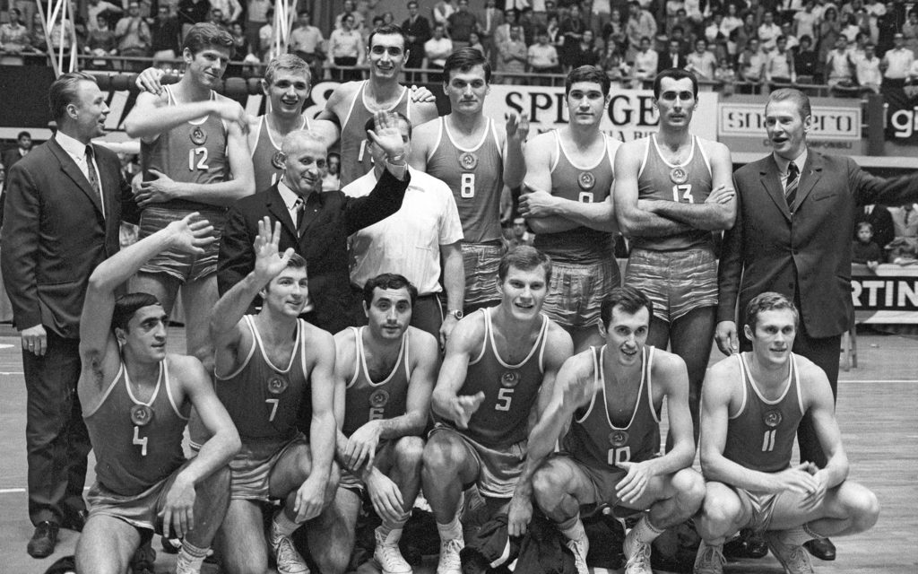

В 1947 году **советская баскетбольная секция была приглашена в Международную федерацию баскетбола**. И в том же году сборная Советского Союза стала чемпионом Европы, одержав победу над несколькими командами, в числе которых была самая сильная на тот момент Чехословакия. В том легендарном матче советские баскетболисты забили в корзину противника пятьдесят шесть мячей.

Вплоть до восьмидесятых годов мужская баскетбольная сборная Советского Союза была одной из самых ярких и сильных команд мира. Впечатляют и достижения женской советской сборной: она становилась чемпионом Европы двадцать один раз.

Женская сборная России почти не уступала своим советским предшественницам: она дважды становилась бронзовым призером Олимпиады, семь раз становилась чемпионом Европы, занимая первое, второе и третье места.